Bài thực hành số 3
Ngôn ngữ C# - Lập Trình Web Nâng Cao

Mục tiêu:
- Giúp sinh viên làm quen với ASP.NET CORE: qua việc xây dựng Navigation Controls, Shopping Cart …
- Thực hành các kiến thức đã học trên lớp.

Nội dung:
Bài. Xây dựng trang web đồ thể thao bằng ASP.NET CORE.
Bước 1: Khởi chạy dự án từ bài trước
Vào link github:
https://github.com/luongvanminh/ltwncbuoi2
Tải kết quả thực hành của bài trước
Mở thư mục dự án lên bằng bằng VS Code, sau đó mở terminal lên và chạy lệnh
dotnet run
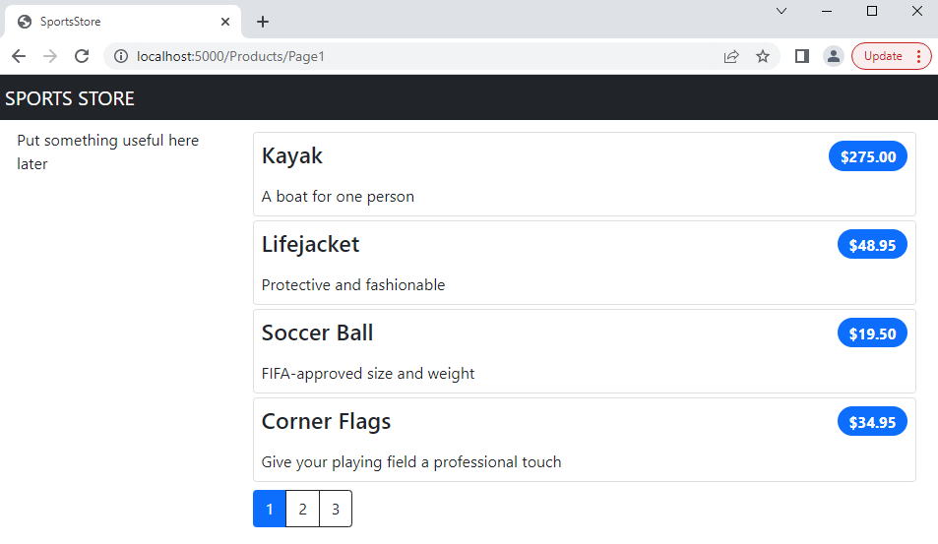
Bước 2: Thêm Navigation Controls.
Để duyệt sản phẩm theo chủng loại. Ta có thể làm 3 phần sau
- Tăng cường phương thức hành động Index trong lớp HomeController để nó có thể lọc các đối tượng Sản phẩm trong kho lưu trữ
- Xem lại và thêm bảng định tuyến URL
- Tạo một danh sách danh mục để duyệt sidebar của trang web, làm nổi bật danh mục hiện tại và liên kết với những danh mục khác
Bước 2.1: Lọc danh sách Sản phẩm.
Sửa đổi tệp ProductsListViewModel.cs trong thư mục SportsStore/Models/ViewModels
namespace SportsStore.Models.ViewModels
{
public class ProductsListViewModel
{
public IEnumerable<Product> Products { get; set; }
= Enumerable.Empty<Product>();
public PagingInfo PagingInfo { get; set; } = new();
public string? CurrentCategory { get; set; }
}
}

Thêm Category Support trong tệp HomeController.cs trong thư mục SportsStore/Controllers
using Microsoft.AspNetCore.Mvc;
using SportsStore.Models;
using SportsStore.Models.ViewModels;
namespace SportsStore.Controllers
{
public class HomeController : Controller
{
private IStoreRepository repository;
public int PageSize = 4;
public HomeController(IStoreRepository repo)
{
repository = repo;
}
public ViewResult Index(string? category, int productPage = 1)
=> View(new ProductsListViewModel
{
Products = repository.Products
.Where(p => category == null || p.Category == category)
.OrderBy(p => p.ProductID)
.Skip((productPage - 1) * PageSize)
.Take(PageSize),
PagingInfo = new PagingInfo
{
CurrentPage = productPage,
ItemsPerPage = PageSize,
TotalItems = repository.Products.Count()
},
CurrentCategory = category
});
}
}
Chạy kết quả ta được như sau
http://localhost:5000/?category=Soccer
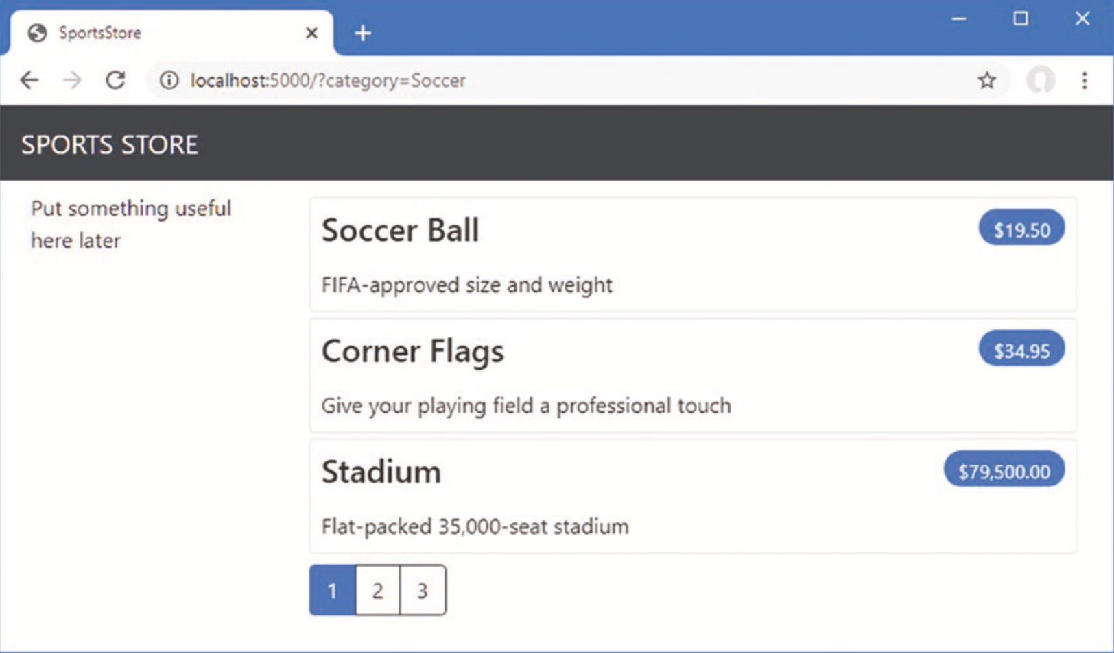
Bước 2.2: Định nghĩa lại bảng định tuyến URL.
Thêm phần Route vào Program.cs trong thư mục SportsStore
using Microsoft.EntityFrameworkCore;
using SportsStore.Models;
var builder = WebApplication.CreateBuilder(args);
builder.Services.AddControllersWithViews();
builder.Services.AddDbContext<StoreDbContext>(opts =>
{
opts.UseSqlServer(
builder.Configuration["ConnectionStrings:SportsStoreConnection"]);
});
builder.Services.AddScoped<IStoreRepository, EFStoreRepository>();
var app = builder.Build();
app.UseStaticFiles();
app.MapControllerRoute("catpage",
"{category}/Page{productPage:int}",
new { Controller = "Home", action = "Index" });
app.MapControllerRoute("page", "Page{productPage:int}",
new { Controller = "Home", action = "Index", productPage = 1 });
app.MapControllerRoute("category", "{category}",
new { Controller = "Home", action = "Index", productPage = 1 });
app.MapControllerRoute("pagination",
"Products/Page{productPage}",
new { Controller = "Home", action = "Index", productPage = 1 });
app.MapDefaultControllerRoute();

SeedData.EnsurePopulated(app);
app.Run();

Như vậy, Route sẽ bao gồm
URL | Mô tả
/ | Liệt kê trang đầu tiên của sản phẩm từ tất cả các danh mục
/Page2 | Liệt kê trang được chỉ định (trong trường hợp này là trang 2), hiển thị các mục từ tất cả các danh mục
/Soccer | Hiển thị trang đầu tiên của các mục từ một danh mục cụ thể (trong trường hợp này là danh mục Bóng đá)
/Soccer/Page2 | Hiển thị trang đã chỉ định (trong trường hợp này là trang 2) của các mục từ danh mục đã chỉ định (trong trường hợp này là Bóng đá)
Tạo các giá trị tiền tố trong tệp PageLinkTagHelper.cs trong thư mục SportsStore/Infrastructure
using Microsoft.AspNetCore.Mvc;
using Microsoft.AspNetCore.Mvc.Rendering;
using Microsoft.AspNetCore.Mvc.Routing;
using Microsoft.AspNetCore.Mvc.ViewFeatures;
using Microsoft.AspNetCore.Razor.TagHelpers;
using SportsStore.Models.ViewModels;
namespace SportsStore.Infrastructure
{
[HtmlTargetElement("div", Attributes = "page-model")]
public class PageLinkTagHelper : TagHelper
{
private IUrlHelperFactory urlHelperFactory;
public PageLinkTagHelper(IUrlHelperFactory helperFactory)
{
urlHelperFactory = helperFactory;
}
[ViewContext]
[HtmlAttributeNotBound]
public ViewContext? ViewContext { get; set; }
public PagingInfo? PageModel { get; set; }
public string? PageAction { get; set; }

[HtmlAttributeName(DictionaryAttributePrefix = "page-url-")]
public Dictionary<string, object> PageUrlValues { get; set; }
= new Dictionary<string, object>();

public bool PageClassesEnabled { get; set; } = false;
public string PageClass { get; set; } = String.Empty;
public string PageClassNormal { get; set; } = String.Empty;
public string PageClassSelected { get; set; } = String.Empty;

public override void Process(TagHelperContext context,
TagHelperOutput output)
{
if (ViewContext != null && PageModel != null)
{
IUrlHelper urlHelper = urlHelperFactory.GetUrlHelper(ViewContext);
TagBuilder result = new TagBuilder("div");
for (int i = 1; i <= PageModel.TotalPages; i++)
{
TagBuilder tag = new TagBuilder("a");
PageUrlValues["productPage"] = i;
tag.Attributes["href"] = urlHelper.Action(PageAction,
PageUrlValues);
tag.Attributes["href"] = urlHelper.Action(PageAction,
new { productPage = i });

if (PageClassesEnabled)
{
tag.AddCssClass(PageClass);
tag.AddCssClass(i == PageModel.CurrentPage
? PageClassSelected : PageClassNormal);
}

tag.InnerHtml.Append(i.ToString());
result.InnerHtml.AppendHtml(tag);
}
output.Content.AppendHtml(result.InnerHtml);
}
}
}
}

Thêm thuộc tính mới vào tệp Index.cshtml trong thư mục SportsStore/Views/Home
@model ProductsListViewModel
@foreach (var p in Model?.Products ?? Enumerable.Empty<Product>())
{
<partial name="ProductSummary" model="p" />
}
<div page-model="@Model?.PagingInfo" page-action="Index" page-classes-enabled="true" page-class="btn"
page-class-normal="btn-outline-dark" page-class-selected="btn-primary" page-url-category="@Model?.CurrentCategory!"
class="btn-group pull-right m-1">
</div>

Bước 2.3: Xây dựng Navigation Menu theo các chủng loại.
Tạo Navigation View Component, tạo thư mục con Components trong thư mục SportsStore. Sau đó, tạo tệp tin NavigationMenuViewComponent.cs trong thư mục SportsStore/Components
using Microsoft.AspNetCore.Mvc;
namespace SportsStore.Components
{
public class NavigationMenuViewComponent : ViewComponent
{
public string Invoke()
{
return "Hello from the Nav View Component";
}
}
}
Sử dụng View Component trong tệp _Layout.cshtml trong SportsStore/Views/Shared.
<!DOCTYPE html>
<html>
<head>
<meta name="viewport" content="width=device-width" />
<title>SportsStore</title>
<link href="https://cdn.jsdelivr.net/npm/bootstrap@5.1.3/dist/css/bootstrap.min.css" rel="stylesheet"
integrity="sha384-1BmE4kWBq78iYhFldvKuhfTAU6auU8tT94WrHftjDbrCEXSU1oBoqyl2QvZ6jIW3" crossorigin="anonymous">
</head>

<body>
<div class="bg-dark text-white p-2">
<span class="navbar-brand ml-2">SPORTS STORE</span>
</div>
<div class="row m-1 p-1">
<div id="categories" class="col-3">
<vc:navigation-menu />
</div>
<div class="col-9">
@RenderBody()
</div>
</div>
</body>

</html>
Chạy chương trình ta được kết quả
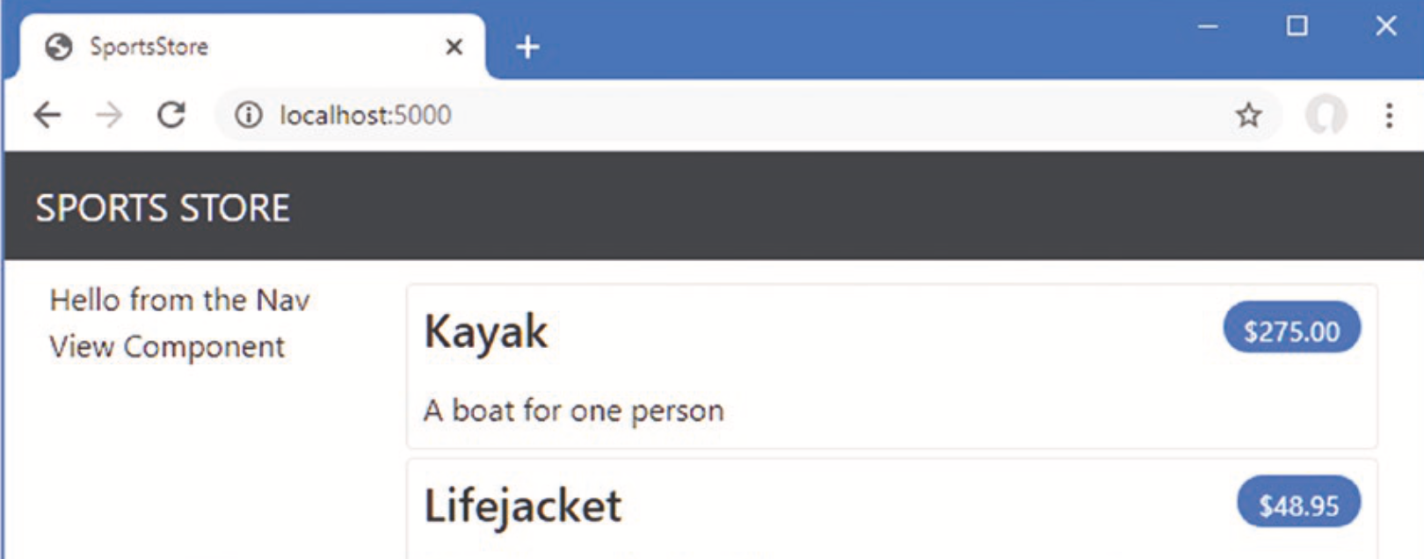
Tiếp theo, ta sinh ra danh sách các chủng loại. Thêm những chủng loại vào tệp tin NavigationMenuViewComponent.cs trong thư mục SportsStore/Components
using Microsoft.AspNetCore.Mvc;
using SportsStore.Models;
namespace SportsStore.Components
{
public class NavigationMenuViewComponent : ViewComponent
{
private IStoreRepository repository;
public NavigationMenuViewComponent(IStoreRepository repo)
{
repository = repo;
}
public IViewComponentResult Invoke()
{
return View(repository.Products
.Select(x => x.Category)
.Distinct()
.OrderBy(x => x));
}
}
}
Tạo tiếp tệp tin Default.cshtml trong thư mục SportsStore/Views/Shared/Components/NavigationMenu
@model IEnumerable<string>
<div class="d-grid gap-2">
<a class="btn btn-outline-secondary" asp-action="Index" asp-controller="Home" asp-route-category="">
Home
</a>
@foreach (string category in Model ?? Enumerable.Empty<string>())
{
<a class="btn btn-outline-secondary" asp-action="Index" asp-controller="Home" asp-route-category="@category"
asp-route-productPage="1">
@category
</a>
}
</div>
Chạy chương trình ta được kết quả
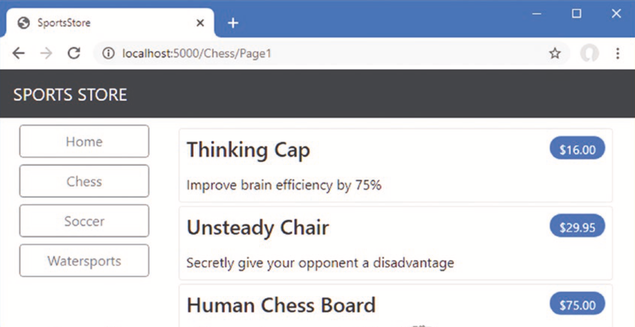
Tiếp theo, ta viết chương trình để tô đậm chủng loại đang được chọn.
Chuyển danh mục đã chọn trong tệp NavigationMenuViewComponent.cs trong Thư mục SportsStore/Components
using Microsoft.AspNetCore.Mvc;
using SportsStore.Models;
namespace SportsStore.Components
{
public class NavigationMenuViewComponent : ViewComponent
{
private IStoreRepository repository;
public NavigationMenuViewComponent(IStoreRepository repo)
{
repository = repo;
}
public IViewComponentResult Invoke()
{
ViewBag.SelectedCategory = RouteData?.Values["category"];
return View(repository.Products
.Select(x => x.Category)
.Distinct()
.OrderBy(x => x));
}
}
}
Thêm đoạn mã tô đập trong tệp tin Default.cshtml trong thư mục SportsStore/Views/Shared/Components/NavigationMenu
@model IEnumerable<string>
<div class="d-grid gap-2">
<a class="btn btn-outline-secondary" asp-action="Index" asp-controller="Home" asp-route-category="">
Home
</a>
@foreach (string category in Model ?? Enumerable.Empty<string>())
{
<a class="btn @(category == ViewBag.SelectedCategory
? "btn-primary": "btn-outline-secondary")" asp-action="Index" asp-controller="Home"
asp-route-category="@category" asp-route-productPage="1">
@category
</a>
}
</div>

Chạy chương trình ta được kết quả
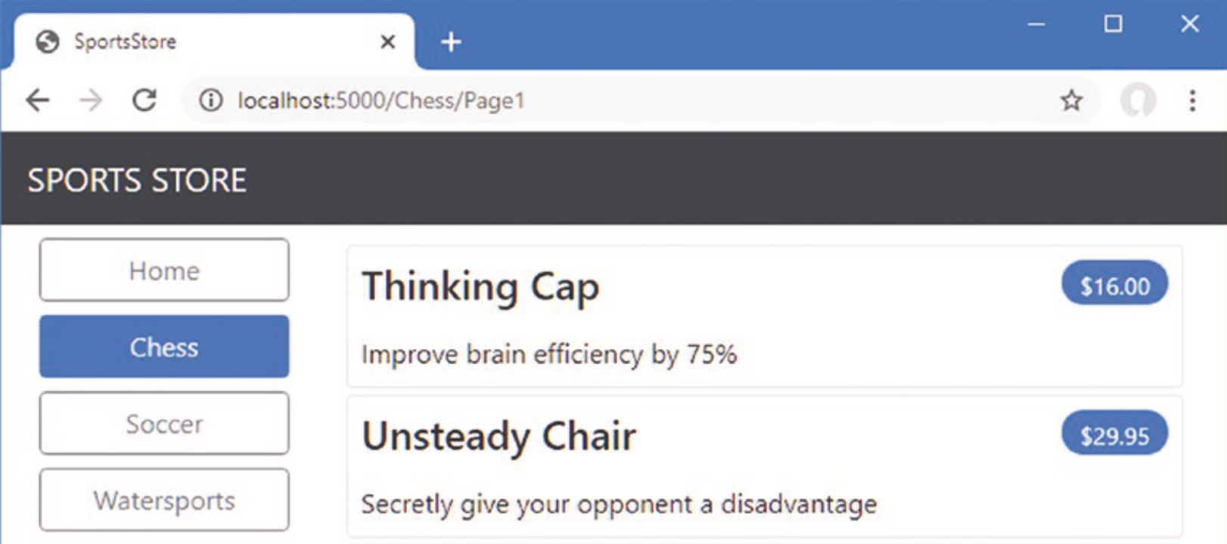
Chỉnh sửa lại đếm số trang cho phù hợp
Viết đoạn mã phân trang cho phù hợp trong tệp tin HomeController.cs trong thư mục SportsStore/Controllers
using Microsoft.AspNetCore.Mvc;
using SportsStore.Models;
using SportsStore.Models.ViewModels;
namespace SportsStore.Controllers
{
public class HomeController : Controller
{

private IStoreRepository repository;
public int PageSize = 4;
public HomeController(IStoreRepository repo)
{
repository = repo;
}

public ViewResult Index(string? category, int productPage = 1)
=> View(new ProductsListViewModel
{
Products = repository.Products
.Where(p => category == null || p.Category == category)
.OrderBy(p => p.ProductID)
.Skip((productPage - 1) * PageSize)
.Take(PageSize),
PagingInfo = new PagingInfo
{
CurrentPage = productPage,
ItemsPerPage = PageSize,
TotalItems = category == null
? repository.Products.Count()
: repository.Products.Where(e =>
e.Category == category).Count()
},
CurrentCategory = category
});
}
}

Chạy chương trình ta được kết quả
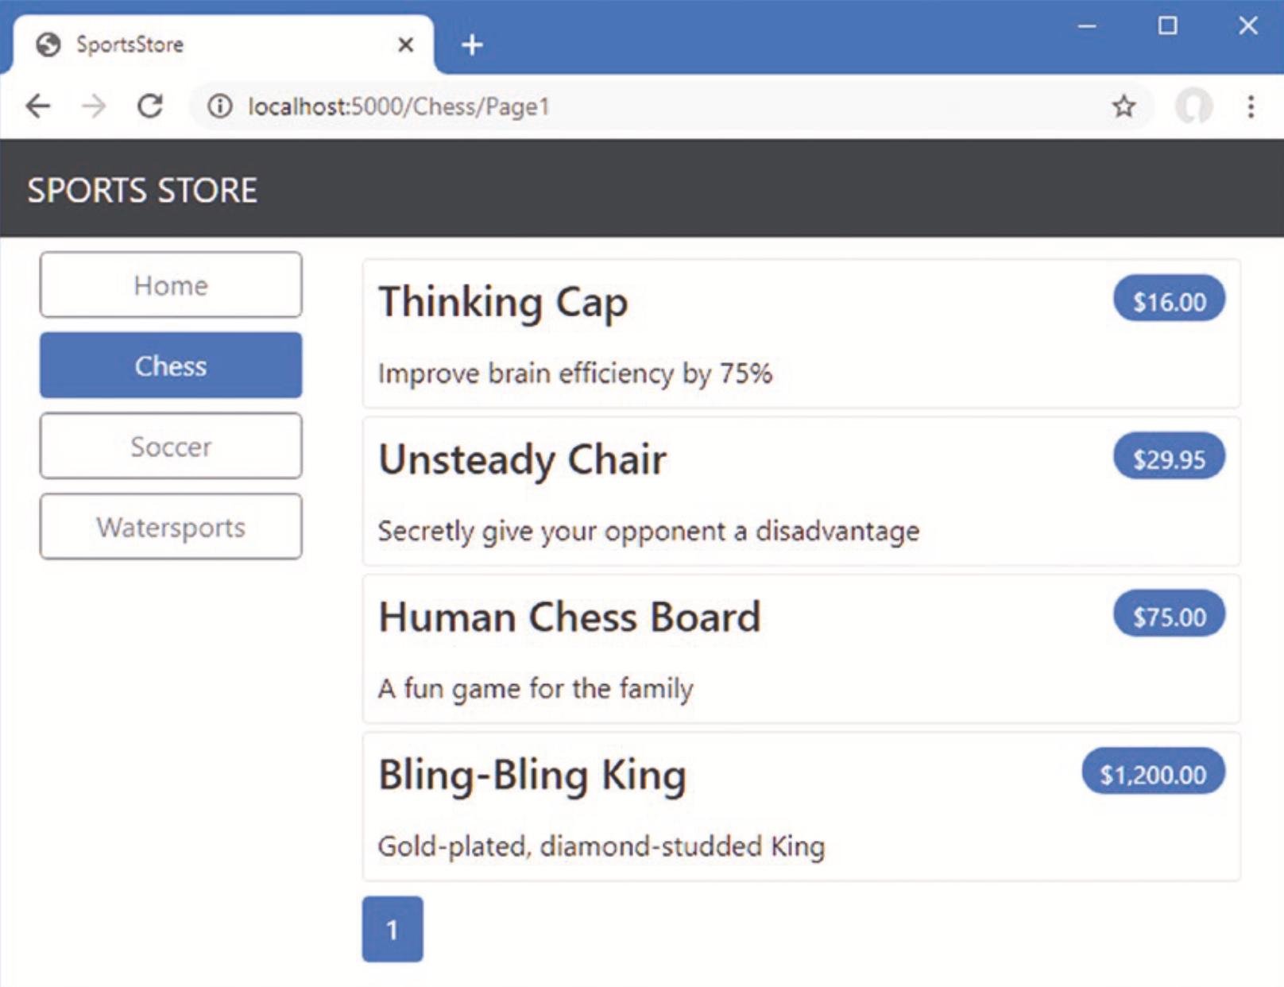
Bước 3: Xây dựng Shopping Cart
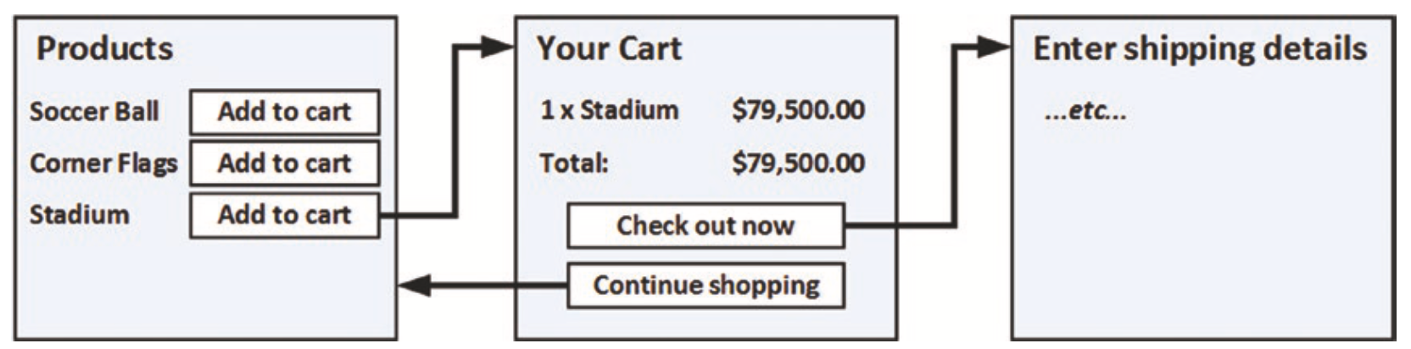
Bước 3.1: Cấu hình cho những trang Razor, ta vào Program.cs trong thư mục SportsStore sửa nội dung như sau
using Microsoft.EntityFrameworkCore;
using SportsStore.Models;
var builder = WebApplication.CreateBuilder(args);
builder.Services.AddControllersWithViews();

builder.Services.AddDbContext<StoreDbContext>(opts =>
{
opts.UseSqlServer(
builder.Configuration["ConnectionStrings:SportsStoreConnection"]);
});
builder.Services.AddScoped<IStoreRepository, EFStoreRepository>();
builder.Services.AddRazorPages();
var app = builder.Build();
app.UseStaticFiles();
app.MapControllerRoute("catpage", "{category}/Page{productPage:int}",
new { Controller = "Home", action = "Index" });

app.MapControllerRoute("page", "Page{productPage:int}",
new { Controller = "Home", action = "Index", productPage = 1 });
app.MapControllerRoute("category", "{category}",
new { Controller = "Home", action = "Index", productPage = 1 });
app.MapControllerRoute("pagination", "Products/Page{productPage}",
new { Controller = "Home", action = "Index", productPage = 1 });
app.MapDefaultControllerRoute();
app.MapRazorPages();

SeedData.EnsurePopulated(app);
app.Run();

Tạo thư mục con Pages trong thư mục SportsStore
Tạo tệp _ViewImports.cshtml trong SportsStore/Pages với nội dung
@namespace SportsStore.Pages
@using Microsoft.AspNetCore.Mvc.RazorPages
@using SportsStore.Models
@using SportsStore.Infrastructure
@addTagHelper *, Microsoft.AspNetCore.Mvc.TagHelpers

Tạo tệp _ViewStart.cshtml trong SportsStore/Pages với nội dung
@{
Layout = "_CartLayout";
}

Tạo tệp _CartLayout.cshtml trong SportsStore/Pages với nội dung
<!DOCTYPE html>
<html>
<head>
<meta name="viewport" content="width=device-width" />
<title>SportsStore</title>
<link href="https://cdn.jsdelivr.net/npm/bootstrap@5.1.3/dist/css/bootstrap.min.css" rel="stylesheet"
integrity="sha384-1BmE4kWBq78iYhFldvKuhfTAU6auU8tT94WrHftjDbrCEXSU1oBoqyl2QvZ6jIW3" crossorigin="anonymous">
</head>
<body>
<div class="bg-dark text-white p-2">
<span class="navbar-brand ml-2">SPORTS STORE</span>
</div>
<div class="m-1 p-1">
@RenderBody()
</div>
</body>
</html>

Tạo tệp Cart.cshtml trong SportsStore/Pages với nội dung
@page
<h4>This is the Cart Page</h4>

Chạy và kiểm tra chương trình
Bước 3.2: Thêm nút Add To Cart, ta tạo tệp tin UrlExtensions.cs trong thư mục SportsStore/Infrastructure nội dung như sau
namespace SportsStore.Infrastructure
{
public static class UrlExtensions
{
public static string PathAndQuery(this HttpRequest request) =>
request.QueryString.HasValue
? $"{request.Path}{request.QueryString}"
: request.Path.ToString();
}
}

Chỉnh sửa nội dung _ViewImports.cshtml trong SportsStore/Views
(Lưu ý: trong SportsStore/Views)
@using SportsStore.Models
@using SportsStore.Models.ViewModels
@using SportsStore.Infrastructure
@addTagHelper *, Microsoft.AspNetCore.Mvc.TagHelpers
@addTagHelper *, SportsStore

Sửa nội dung của tệp tin ProductSummary.cshtml trong SportsStore/Views/Shared
@model Product
<div class="card card-outline-primary m-1 p-1">
<div class="bg-faded p-1">
<h4>
@Model?.Name
<span class="badge rounded-pill bg-primary text-white" style="float:right">
<small>@Model?.Price.ToString("c")</small>
</span>
</h4>
</div>
<form id="@Model?.ProductID" asp-page="/Cart" method="post">
<input type="hidden" asp-for="ProductID" />
<input type="hidden" name="returnUrl" value="@ViewContext.HttpContext.Request.PathAndQuery()" />
<span class="card-text p-1">
@Model?.Description
<button type="submit" class="btn btn-success btn-sm pull-right" style="float:right">
Add To Cart
</button>
</span>
</form>
</div>
Bước 3.3: Kích hoạt phiên trong tệp Program.cs trong thư mục SportsStore
using Microsoft.EntityFrameworkCore;
using SportsStore.Models;
var builder = WebApplication.CreateBuilder(args);
builder.Services.AddControllersWithViews();
builder.Services.AddDbContext<StoreDbContext>(opts =>
{
opts.UseSqlServer(
builder.Configuration["ConnectionStrings:SportsStoreConnection"]);
});
builder.Services.AddScoped<IStoreRepository, EFStoreRepository>();
builder.Services.AddRazorPages();
builder.Services.AddDistributedMemoryCache();
builder.Services.AddSession();
var app = builder.Build();
app.UseStaticFiles();
app.UseSession();
app.MapControllerRoute("catpage", "{category}/Page{productPage:int}",
new { Controller = "Home", action = "Index" });
app.MapControllerRoute("page", "Page{productPage:int}",
new { Controller = "Home", action = "Index", productPage = 1 });
app.MapControllerRoute("category", "{category}",
new { Controller = "Home", action = "Index", productPage = 1 });
app.MapControllerRoute("pagination",
"Products/Page{productPage}",
new { Controller = "Home", action = "Index", productPage = 1 });

app.MapDefaultControllerRoute();
app.MapRazorPages();

SeedData.EnsurePopulated(app);
app.Run();

Bước 3.4: Hiện thực chức năng cho Cart. Thêm tệp tin Cart.cs trong thư mục SportsStore/Models nội dung như sau
namespace SportsStore.Models
{
public class Cart
{
public List<CartLine> Lines { get; set; } = new List<CartLine>();
public void AddItem(Product product, int quantity)
{
CartLine? line = Lines
.Where(p => p.Product.ProductID == product.ProductID)
.FirstOrDefault();
if (line == null)
{
Lines.Add(new CartLine
{
Product = product,
Quantity = quantity
});
}
else
{
line.Quantity += quantity;
}
}
public void RemoveLine(Product product) =>
Lines.RemoveAll(l => l.Product.ProductID == product.ProductID);
public decimal ComputeTotalValue() =>
Lines.Sum(e => e.Product.Price * e.Quantity);
public void Clear() => Lines.Clear();
}
public class CartLine
{
public int CartLineID { get; set; }
public Product Product { get; set; } = new();
public int Quantity { get; set; }
}
}

Bước 3.5: Định nghĩa những phương thức Session State Extension. Tạo tệp tin SessionExtensions.cs trong thư mục SportsStore/Infrastructure với nội dung
using System.Text.Json;
namespace SportsStore.Infrastructure
{
public static class SessionExtensions
{
public static void SetJson(this ISession session, string key, object value)
{
session.SetString(key, JsonSerializer.Serialize(value));
}
public static T? GetJson<T>(this ISession session, string key)
{
var sessionData = session.GetString(key);
return sessionData == null
? default(T) : JsonSerializer.Deserialize<T>(sessionData);
}
}
}

Chỉnh sửa nội dung Cart.cshtml trong SportsStore/Pages
@page
@model CartModel
<h2>Your cart</h2>
<table class="table table-bordered table-striped">
<thead>
<tr>
<th>Quantity</th>
<th>Item</th>
<th class="text-right">Price</th>
<th class="text-right">Subtotal</th>
</tr>
</thead>
<tbody>
@foreach (var line in Model?.Cart?.Lines ?? Enumerable.Empty<CartLine>())
{
<tr>
<td class="text-center">@line.Quantity</td>
<td class="text-left">@line.Product.Name</td>
<td class="text-right">@line.Product.Price.ToString("c")</td>
<td class="text-right">
@((line.Quantity * line.Product.Price).ToString("c"))
</td>
</tr>
}
</tbody>
<tfoot>
<tr>
<td colspan="3" class="text-right">Total:</td>
<td class="text-right">
@Model?.Cart?.ComputeTotalValue().ToString("c")
</td>
</tr>
</tfoot>
</table>
<div class="text-center">
<a class="btn btn-primary" href="@Model?.ReturnUrl">Continue shopping</a>
</div>

Tạo tập tin Cart.cshtml.cs trong thư mục SportsStore/Pages với nội dung
using Microsoft.AspNetCore.Mvc;
using Microsoft.AspNetCore.Mvc.RazorPages;
using SportsStore.Infrastructure;
using SportsStore.Models;
namespace SportsStore.Pages
{
public class CartModel : PageModel
{
private IStoreRepository repository;
public CartModel(IStoreRepository repo)
{
repository = repo;
}
public Cart? Cart { get; set; }
public string ReturnUrl { get; set; } = "/";
public void OnGet(string returnUrl)
{
ReturnUrl = returnUrl ?? "/";
Cart = HttpContext.Session.GetJson<Cart>("cart") ?? new Cart();
}
public IActionResult OnPost(long productId, string returnUrl)
{
Product? product = repository.Products
.FirstOrDefault(p => p.ProductID == productId);
if (product != null)
{
Cart = HttpContext.Session.GetJson<Cart>("cart") ?? new Cart();
Cart.AddItem(product, 1);
HttpContext.Session.SetJson("cart", Cart);
}
return RedirectToPage(new { returnUrl = returnUrl });
}
}
}

Bước 4: Chạy và kiểm tra chương trình
Mở trang web và nhập vào địa chỉ localhost:5000 để kiểm tra kết quả
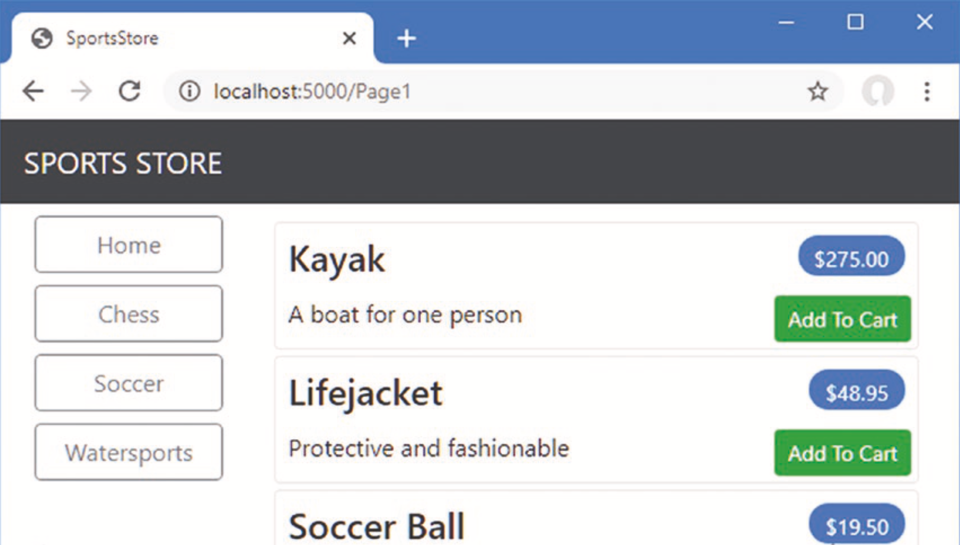

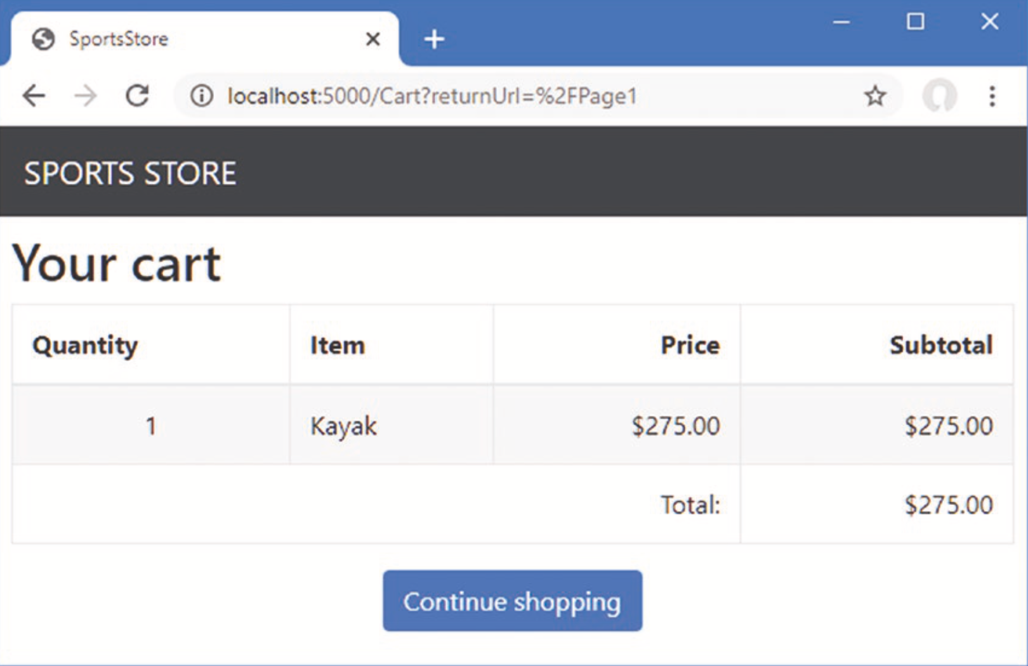

Yêu cầu: Viết chương trình sử dụng ASP.NET core như trên. Chạy chương trình, chụp lại màn hình và cho nhận xét kết quả.

🙣✵🙡
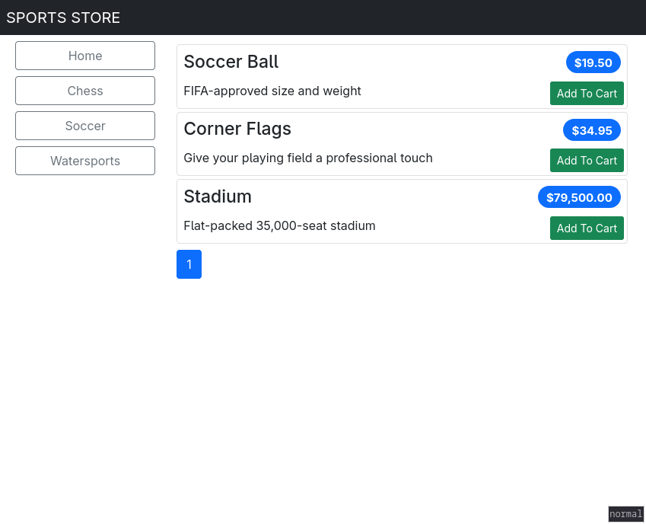
Web chạy thành công, cart lưu trong session ở local storage

